上海市2026届高考数学压轴题21
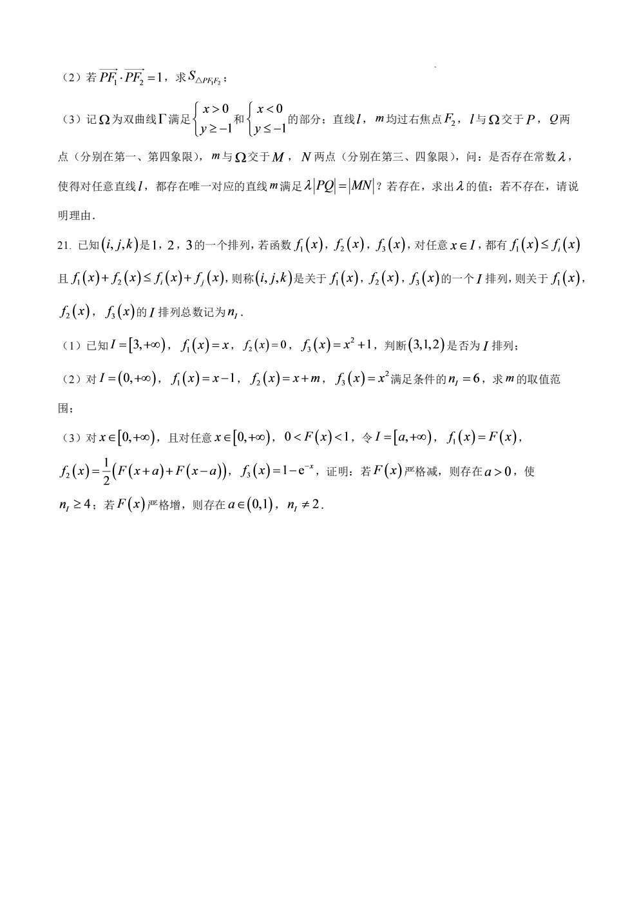提示词：这是上海2026年高考数学压轴题21题 请将解题过程和答案整理成一份要求逻辑清晰，原理正确且美观大方的power point文件

